Протезный стоматит: причины, лечение и профилактика

Введение
Наличие зубного протеза во рту представляет множество проблем как для пациента, так и для врача. Зубные протезы тесно связаны со слизистой оболочкой полости рта, поэтому раздражение и воспаление являются распространенным явлением среди тех, кто носит зубные протезы. Часто пациенты считают, что зубные протезы трудно носить, а неудобные протезы, как известно, негативно влияют на качество жизни [1*].
Получив удобный зубной протез, люди могут носить один и тот же протез в течение многих лет [2*]. Однако по мере того, как беззубый гребень продолжает резорбироваться, ранее хорошо подогнанный протез становится травматичным. Плохая гигиена полости рта является обычным явлением среди этой группы пациентов, поскольку зубные протезы обеспечивают поверхность для прилипания микроорганизмов [3*]. Эти прикрепленные микроорганизмы очень быстро образуют биопленки, и на зубных протезах образуется видимый зубной налет. Хроническое воздействие зубного налета на мягкие ткани под зубными протезами связано с воспалительными изменениями в мягких тканях зоны крепления зубного протеза (Рисунки 1 и 2). Протезный стоматит — это термин, широко используемый для описания этого воспалительного изменения, и впервые он был описан GV Black как «боль во рту под пластинами» более 130 лет назад. На его возникновение и тяжесть влияет множество факторов, включая постоянное ношение протезов, их чистоту, травматичность, вязкость слюны, основной материал протезов, возраст протезов, курение, диетические факторы и pH зубного налета. Но микробные факторы остаются одними из самых важных [4-7*].
Протезный стоматит был классифицирован Ньютоном в 1962 году по степени тяжести: от легких, умеренных и до более тяжелых изменений мягких тканей.
Тип 1 по Ньютону проявляется в виде локализованного воспаления или точечной эритемы (Рисунок 3), и это, вероятно, наиболее часто наблюдается у пациентов с разумной гигиеной полости рта, которые не снимают зубные протезы на ночь.
Тип 2 по Ньютону (Рисунок 4) — это прогрессирование более диффузной эритемы, затрагивающей часть или всю область ношения протеза.
Тип 3 по Ньютону может развиться у пациентов при длительном течении заболевания вследствие воспалительной папиллярной гиперплазии (Рисунок 5), обычно на твердом небе и альвеолярном гребне.

Протезный стоматит могут сопровождать такие патологии мягких тканей, как травматические язвы и гиперплазия. Угловой хейлит также может сосуществовать с протезным стоматитом, особенно у пациентов с ослабленным иммунитетом или с недостаточным питанием, и зубные протезы являются основным резервуаром для этой смешанной инфекции (Рисунок 6). Если межальвеолярная высота определена неправильно, то это приводит к снижению высоты нижней трети лица и чрезмерным складкам в углах рта, где может развиться инфекция. Пациенты часто не подозревают о наличии у них протезного стоматита, поскольку в легких формах он протекает бессимптомно [8*] и обычно является случайной находкой при плановом профилактическом осмотре. Так почему это важно?

Рисунок 1. Протезный стоматит, вызванный постоянным ношением верхнего бюгельного протеза (включая ночь)

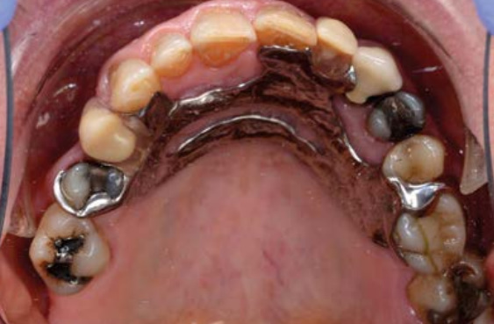

Рисунок 2. Четко разграниченный протезный стоматит в области базиса зубного протеза

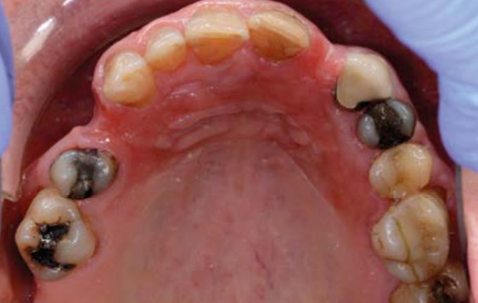

Рисунок 3. Протезный стоматит 1 типа по Ньютону

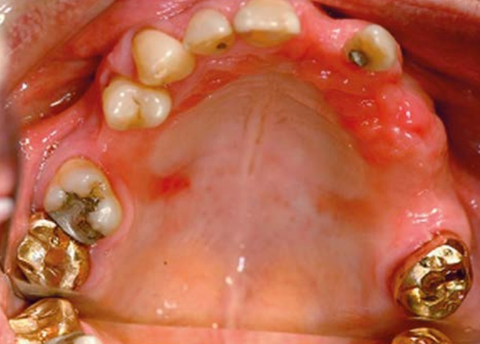

Рисунок 4. Протезный стоматит 2 типа по Ньютону

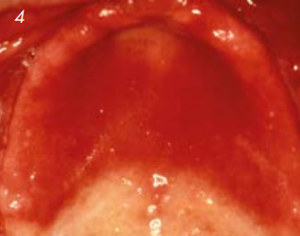

Рисунок 5. Протезный стоматит 3 типа по Ньютону

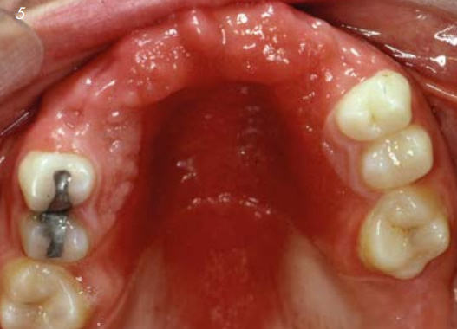

Рисунок 6. Тяжелый угловой хейлит

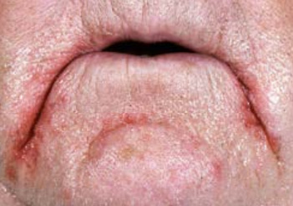

Местные и системные последствия грязного протеза
Число пожилых людей в возрасте 60 лет и старше во всем мире растет и составляет 810 миллионов человек. Ожидается, что к 2050 году эта цифра приблизится к двум миллиардам (22% всего населения мира). У стареющих людей обычно наблюдается ухудшение состояния полости рта, ведущее к потере зубов. Как следствие этого, около 20% всего населения Великобритании носят съемные протезы, а среди пациентов старше 75 лет 70% носят съемные зубные протезы [1*]. Более, чем две трети этих людей страдают протезным стоматитом [8*].
Оральная и системная связь не является новой концепцией и была хорошо документирована за последние 100 лет, показывая взаимосвязь между бактериями полости рта с системными патологиями (ревматоидным артритом, диабетом и сердечно-сосудистыми заболеваниями). Протезы находятся в непосредственной близости от дыхательных путей, поэтому биопленка зубного налета представляет собой потенциальный резервуар условно-патогенных респираторных патогенов [55*]. Аспирация ротоглоточного содержимого – обычное явление у здоровых людей, из которых примерно 45% аспирируют материал в легкие во время сна [9*]. Это может привести к аспирационной пневмонии у восприимчивых людей. Факторы риска аспирационной пневмонии, такие как дисфагия и хроническая обструктивная болезнь легких, чаще встречаются у пожилых людей, и имеется достаточно доказательств, подтверждающих связь между зубным налетом и легочной инфекцией, особенно среди госпитализированных пациентов и пожилых людей, требующих ухода [10–12*].
Плохая гигиена полости рта уже была связана с респираторной инфекцией, вызванной распространенными респираторными патогенами, которые, как известно, присутствуют как в зубном налете, так и в протезном налете [13*]. Недавнее исследование показало, что пациенты, которые носят протезы во время сна, удваивают риск развития пневмонии из-за всасывания условно-патогенных микроорганизмов из протеза в легкие [14*]. Молекулярный анализ протезов 131 пациента был проведен нашей исследовательской группой и выявил предполагаемые респираторные патогены Staphylococcus aureus, Haemophilus influenzae B, Pseudomonas aeruginosa, Streptococcus pneumoniae, Streptococcus pyogenes и Moraxella catarrhalis в зубном налете. На некоторых зубных протезах были колонизированы до трех видов этих патогенов [13*].
Поскольку пневмония является основной причиной смерти, связанной с инфекцией, у пациентов в возрасте 65 лет и старше, присутствие таких видов патогенов на зубных протезах представляет собой фактор риска развития пневмонии. Изменения мягких тканей, наблюдаемые клинически у пациентов с протезным стоматитом, обычно имеют дрожжевую этиологию, при этом в литературе непропорционально сосредоточено внимание на Candida spp. [15-18*]. Из этой кандидозной предвзятости можно сделать вывод, что в контексте зубных протезов мало что еще имеет микробное значение, хотя как у здоровых, так и у больных людей очевидно, что зубной налет более разнообразен, чем мы предполагаем [19,20*].
Поверхность протеза способна переносить до 10¹¹ микробов на миллиграмм налета [21*]. Таким образом, с точки зрения более широких системных последствий, зубные протезы представляют собой значительный резервуар для потенциально патогенных видов микробов.
Микробный состав зубного налета хорошо изучен и включает патогены пародонта, в том числе Fusobacterium nucleatum, Aggregatibacter actinomycetemcomitans и Porphyromonas gingivalis) [22,23*], из которых наиболее заметны виды, связанные с кариесом (виды Streptococcus и Lactobacillus). Совместная агрегация этих бактерий с грибами Candida albicans [24,25*] позволяет этим микроорганизмам процветать в виде биопленки в топографии поверхности зубного протеза с коллективным активным высвобождением протеолитических и липолитических ферментов, вызывающих воспаление поверхности неба [26,27*]. Действительно, сообщалось, что полимикробные взаимодействия приводят к синергизму и потенциально могут увеличить тяжесть протезного стоматита [28*].

Это просто Кандида?

Протезный стоматит — это многофакторное заболевание, и, как и в случае с любым другим заболеванием, ключом к успешному лечению является понимание патогенных видов микробов. C. albicans был впервые идентифицирован как потенциальный возбудитель протезного стоматита в 1936 году и в настоящее время является единственным наиболее влияющим на заболевание видом. C. albicans обычно существует как комменсальные микроорганизмы в полости рта у 25-50% здорового населения [29*], однако при определенных условиях он может стать патогенным [30*]. Этот переход к патогенности связан с его диморфными свойствами, то есть способностью образовывать гифы и дрожжи в зависимости от внешних факторов, что является необходимым условием образования биопленок [31*]. Гифальная форма чаще выделяется у больных протезным стоматитом и считается более инвазивной формой микроорганизма с повышенной способностью прилипать к поверхности зубного протеза и колонизировать ее.
Микробиология протезного стоматита сложна, более 30 бактериальных филотипов идентифицированы в биоплёнке протезного стоматита [40*]. В первом таком исследовании наша группа провела подробный анализ микробиома полости рта 123 пациентов, использующих зубные протезы, используя высокопроизводительную технологию секвенирования гена 16SrRNA. Как и ожидалось, наиболее преобладающими видами были Candida (78% протезов). Кроме того, C.albicans была совместно выделена с C.glabrata в более чем трети этих случаев протезного стоматита, что подтверждает теорию о том, что C. albicans может действовать как каркас для видов, не образующих биопленку.

Профилактика лучше лечения

Основным этиологическим фактором, связанным с протезным стоматитом, является плохая гигиена зубных протезов. Это может усугубляться диетой с высоким содержанием углеводов, плохой адаптацией протезов, курением и сниженным слюноотделением. Считается, что примерно половина владельцев зубных протезов с плохо подогнанными протезами страдает локализованным воспалением Ньютона 1 типа [38,41,42*]. Это говорит о том, что для предотвращения протезного стоматита следует уделять максимальное внимание фиксации и стабилизации съемных зубных протезов. У пациентов с ксеростомическим синдромом протезы менее устойчивы и с большей вероятностью травмируют сухую рыхлую слизистую [43*], поэтому неподходящий протез у пациента с сухостью во рту становится более значимым патогенетическим фактором с точки зрения воспаления слизистой оболочки и, кроме того, ухудшает качество жизни [44*].
Сухость во рту способствует росту ацидогенных бактерий и Candida spp. Вероятно, это связано с уменьшением шероховатости поверхности и свободной энергии поверхности акриловой смолы при погружении в слюну [37,45*]. Защитные очищающие и иммунологические эффекты слюны отсутствуют у пациентов с ксеростомией, и прилипание кандиды и колонизация не нарушаются по тем же причинам. Сухость во рту требует многократного увлажнения для обеспечения нормальной работы полости рта. Пациенты должны быть осведомлены о влиянии пищевых углеводов на структурную целостность любых оставшихся зубов, а также об их влиянии на увеличение роста кандиды и выживаемость зубов [46*]. Таким образом, у пациента с рецидивирующим протезным стоматитом может быть уместно пересмотреть потребление углеводов и предоставить соответствующие советы и альтернативы.

Выводы
Будущее лечения протезного стоматита может лежать в исследовании новых материалов и покрытий, которые обеспечивают топографию поверхности и химический состав, на которых микробам труднее образовывать биопленки. Было показано, что применение нанотехнологий в протезных материалах с композитной смолой является успешным, и ее применение в материалах базиса зубных протезов продолжает изучаться [50*].
Нанесение покрытий, таких как нанополимеры [51*] и нанокремнезем с алмазными и платиновыми наночастицами [52*], было включено в акриловые материалы для протезов [51*] или использовалось для изменения шероховатости поверхности для увеличения долговечности и предотвращения образования биопленок. Включение противомикробных препаратов в базовые материалы для протезов и мягкие прокладки — это не новая концепция. Тем не менее, стоит рассмотреть вопрос об антимикробном применении природных соединений на биопленках, связанных с протезами. Куркумин (диферулоилметан), активный ингредиент куркумы, представляет собой полифенол, который демонстрирует антимикробные свойства широкого спектра.
Что касается чистки зубных протезов, то в целом отсутствуют данные о сравнительной эффективности различных методов чистки зубных протезов, а также недостаточно данных в поддержку замачивания зубных протезов в шипучих таблетках с ферментативными растворами [54*]. Противогрибковые препараты следует назначать только после посева и анализа чувствительности, указывающих на восприимчивость к кандидам, поскольку частота рецидивов и резистентность высоки у пациентов, страдающих протезным стоматитом [57*].
Американский колледж протезистов опубликовал рекомендации по уходу за зубными протезами [58*]. Мы представляем модификацию этого протокола для лечения протезного стоматита в первичной медико-санитарной помощи, основанную на наилучших доступных доказательствах (Рисунок 7) [54,56-58*].
Рисунок 7. Протокол лечения протезного стоматита в первичной медико-санитарной помощи
Хорошая гигиена полости рта
Любые противогрибковые средства местного или системного действия
Ксеростомия
Только противогрибковые препараты для местного применения
Протезный стоматит
ПАЦИЕНТ
- По возможности не снимайте протез днем
- На ночь снимайте протез
- Чистите зубные протезы и небо 2 раза в день
- Полощите рот дважды в день хлоргексидином
- Уменьшите потребление углеводов
- Замачивайте протез на 15 минут в день в хлоргексидине
- На ночь протез оставляйте в воде

Хорошая гигиена
или есть эрозивные поражения
Эрозивные поражения
Противогрибковые препараты местного действия

Ксеростомия или иммунодефицит
СТОМАТОЛОГ
- Консультации по диете и гигиене зубных протезов
- Исправление вертикальных несоответствий
- Заменить/перебазировать при необходимости
- Регулярные осмотры
Иммунодефицит
Противогрибковые средства местного и системного действия

*Указатели ссылок в квадратных скобках соответствуют списку литературы в первоисточнике.

